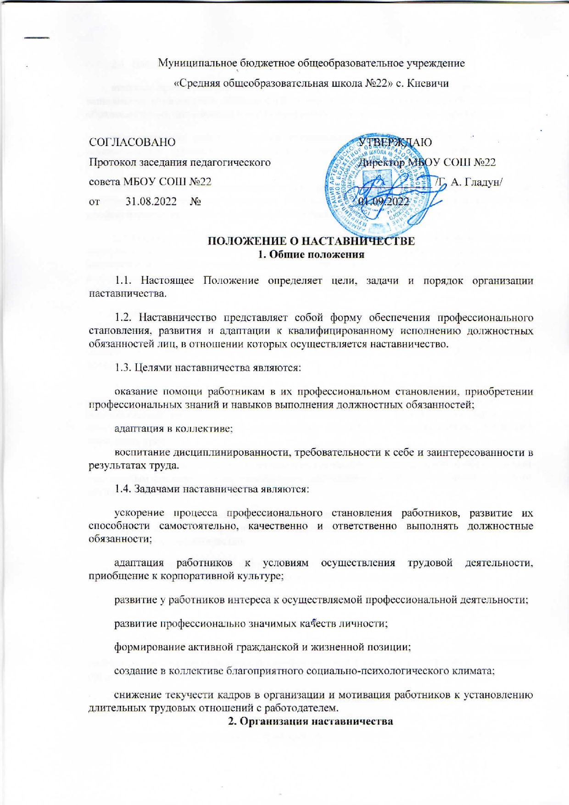
2.1. Наставничество устанавливается над следующими сотрудниками:
впервые принятыми на работу и не имеющими необходимых умений и навыков выполнения должностных обязанностей, в том числе выпускниками профессиональных образовательных организаций и образовательных организаций высшего образования;
принятыми на работу после продолжительного перерыва (более 6 месяцев) в осуществлении трудовой деятельности, в том числе по замещаемой должности (профессии);
переведенными (назначенными) на другую должность (профессию), если выполнение ими новых должностных обязанностей требует расширения и углубления профессиональных знаний и приобретения новых практических навыков.
2.2. Наставники подбираются из наиболее подготовленных работников, обладающих высокими профессиональными и моральными качествами, проявляющих способности к воспитательной работе и пользующихся авторитетом в коллективе, имеющих стаж работы в организации и опыт работы по профессии (специальности, направлению подготовки) не менее двух лет.
К работе по наставничеству могут привлекаться также ветераны организации.
2.3. Наставничество устанавливается продолжительностью от одного месяца до одного года в зависимости от степени профессиональной подготовки лица, в отношении которого осуществляется наставничество.
2.4. Число лиц, в отношении которых наставник одновременно осуществляет наставничество, определяется в зависимости от его профессиональной подготовки, опыта наставнической деятельности и объема выполняемой работы. Максимальное число лиц, в отношении которых наставник одновременно осуществляет наставничество, не может превышать трех.
2.5. Назначение наставника осуществляется на добровольной основе с обязательным письменным согласием лица, назначаемого наставником, и лица, в отношении которого осуществляется наставничество.
2.6. Утверждение кандидатуры наставника осуществляется не позднее 30 календарных дней со дня фактического допущения к работе лица, в отношении которого осуществляется наставничество.
2.7. Утверждение кандидатуры наставника осуществляется приказом организации или иным документом, предусмотренным локальными актами организации.
2.8. Замена наставника производится в следующих случаях:
прекращение трудового договора с наставником;
перевод наставника или лица, в отношении которого осуществляется наставничество, на иную должность (профессию) или в другое структурное подразделение организации;
просьба наставника или лица, в отношении которого осуществляется наставничество;
неисполнение наставником функций наставничества или своих должностных обязанностей;
возникновение иных обстоятельств, препятствующих осуществлению наставничества.
Замена наставника осуществляется приказом организации.
2.9. Срок наставничества, определенный приказом организации или иным документом, предусмотренным локальными актами организации, может быть продлен в случае временной нетрудоспособности, командировки или иного продолжительного отсутствия по уважительным причинам наставника или лица, в отношении которого осуществляется наставничество.
2.10. Наставничество прекращается до истечения срока, установленного приказом организации или иным документом, предусмотренным локальными актами организации, в случае неисполнения лицом, в отношении которого осуществляется наставничество, обязанностей, предусмотренных настоящим Положением.
2.11. Исходя из потребности лица, в отношении которого осуществляется наставничество, в профессиональных знаниях и навыках, а также в соответствии с уровнем его начальной подготовки и опытом работы наставник составляет индивидуальный план прохождения наставничества (далее - индивидуальный план).
Индивидуальный план может включать:
мероприятия по ознакомлению лица, в отношении которого осуществляется наставничество, с рабочим местом и коллективом;
мероприятия по ознакомлению лица, в отношении которого осуществляется наставничество, с должностными обязанностями, квалификационными требованиями;
совокупность мер по профессиональной и должностной адаптации лица, в отношении которого осуществляется наставничество;
изучение теоретических и практических вопросов, касающихся исполнения должностных обязанностей;
выполнение лицом, в отношении которого осуществляется наставничество, практических заданий;
перечень мер по закреплению лицом, в отношении которого осуществляется наставничество, профессиональных знаний и навыков;
перечень мер по содействию в выполнении должностных обязанностей;
другие мероприятия по наставничеству.
2.12. Индивидуальный план составляется наставником не позднее 10 дней со дня утверждения его кандидатуры приказом организации.
2.13. Лицо, в отношении которого осуществляется наставничество, знакомится с индивидуальным планом.
2.14. В зависимости от производственных условий наставник и лицо, в отношении которого осуществляется наставничество, могут быть периодически освобождены от выполнения непосредственных должностных обязанностей с сохранением заработной платы для проведения индивидуальных занятий, тренингов и иных мероприятий по индивидуальному плану.
2.15. В течение 10 дней по завершении наставничества наставник составляет отчет о выполнении индивидуального плана лицом, в отношении которого осуществлялось наставничество, в том числе содержащий рекомендации по его дальнейшему профессиональному развитию.
2.16. В течение 10 дней по завершении наставничества лицо, в отношении которого осуществлялось наставничество, составляет отчет о процессе прохождения наставничества и работе наставника, включая оценку деятельности наставника.
2.17. Результатами эффективной работы наставника считаются:
формирование у лица, в отношении которого осуществлялось наставничество, практических навыков выполнения должностных обязанностей;
применение лицом, в отношении которого осуществлялось наставничество, рациональных и безопасных приемов и методов труда;
освоение и использование лицом, в отношении которого осуществлялось наставничество, в практической деятельности нормативных правовых актов и иных документов, регламентирующих исполнение должностных обязанностей, умение применять полученные теоретические знания при выполнении должностных обязанностей;
положительная мотивация к профессиональной деятельности и профессиональному развитию;
самостоятельность лица, в отношении которого осуществлялось наставничество, при принятии решений и выполнении им должностных обязанностей;
дисциплинированность и исполнительность при выполнении распоряжений и указаний, связанных с выполнением должностных обязанностей.
2.18. В целях поощрения наставника за осуществление наставничества работодатель вправе предусмотреть:
доплату, размер которой устанавливается локальными нормативными актами организации в соответствии с действующим законодательством Российской Федерации;
объявление благодарности, награждение почетной грамотой организации, вручение ценного подарка;
представление к государственным и ведомственным наградам;
помещение фотографии наставника на доску почета организации;
награждение нагрудным знаком наставника;
внесение предложения о включении в кадровый резерв для замещения вышестоящей должности;
внесение предложения о назначении на вышестоящую должность;
материальное поощрение (выплаты стимулирующего характера, установленные локальными нормативными актами организации);
присвоение почетного звания "Лучший наставник организации".
2.19. За ненадлежащее исполнение обязанностей наставник может быть привлечен к дисциплинарной ответственности.

3. Руководство наставничеством

3.1. Организация наставничества в конкретном структурном подразделении (цех, участок, бригада, отдел, управление и т.д.) возлагается на руководителя данного структурного подразделения, который осуществляет следующие функции:
определяет (предлагает) кандидатуру наставника;
определяет число лиц, в отношении которых наставник одновременно осуществляет наставничество;
определяет (предлагает) срок наставничества;
утверждает индивидуальный план;
утверждает отчет о выполнении индивидуального плана лицом, в отношении которого осуществлялось наставничество;
осуществляет контроль деятельности наставника и деятельности закрепленного за ним лица, в отношении которого осуществляется наставничество, вносит необходимые изменения и дополнения в процесс работы по наставничеству;
создает необходимые условия для совместной работы наставника и лица, в отношении которого осуществляется наставничество;
проводит по окончании периода наставничества индивидуальное собеседование с лицом, в отношении которого осуществлялось наставничество;
вносит предложения о замене наставника;
вносит предложения о поощрении наставника;
обеспечивает своевременное представление надлежаще оформленных документов по итогам наставничества.
3.2. Кадровая служба организации осуществляет организационное и документационное сопровождение процесса наставничества и координацию работы по наставничеству, в том числе:
оказание методической и консультационной помощи наставникам, в том числе в разработке и реализации индивидуального плана;
подготовку проектов локальных нормативных актов и документов, сопровождающих процесс наставничества;
анализ, обобщение и распространение положительного опыта наставнической деятельности;
проведение анкетирования лиц, в отношении которых осуществляется наставничество, с целью выявления эффективности работы с ними наставников.
Кадровая служба организации может проводить выборочное тестирование лиц, в отношении которых осуществлялось наставничество, с целью проверки приобретенных ими знаний и навыков.
3.3. Руководитель организации или уполномоченное им лицо в целях развития наставничества в организации обеспечивает:
организацию повышения квалификации наставников;
совершенствование наставнической деятельности в соответствии с потребностями организации;
стимулирование положительных результатов наставнической деятельности;
систематическое рассмотрение вопросов, связанных с наставнической деятельностью, высшим руководством организации.
3.4. При наличии в организации 10 и более наставников может создаваться совет по наставничеству, который осуществляет свою деятельность по координации наставничества во взаимодействии с кадровой службой организации, в том числе:
разрабатывает мероприятия по наставничеству на основе анализа существующих производственных процессов и квалификационных требований и критериев оценки наставника и лица, в отношении которого осуществляется наставничество;
рекомендует руководителю структурного подразделения кандидатуры наставников из числа наиболее профессионально подготовленных работников;
оказывает методическую и консультационную помощь наставникам в планировании их работы, обучении и воспитании лиц, в отношении которых осуществляется наставничество;
изучает, обобщает и распространяет положительный опыт наставнической деятельности;
заслушивает на своих заседаниях отчеты наставников и лиц, в отношении которых осуществляется наставничество, о проделанной работе.

4. Права и обязанности наставника

4.1. Наставник имеет право:
знакомиться в установленном порядке с материалами личного дела лица, в отношении которого осуществляется наставничество;
вносить предложения руководителю структурного подразделения, в котором работает лицо, в отношении которого осуществляется наставничество, о создании условий для совместной работы;
вносить предложения руководителю структурного подразделения, в котором работает лицо, в отношении которого осуществляется наставничество, о его поощрении, наложении на него дисциплинарного взыскания, переводе на другую должность (профессию);
обращаться с заявлением к руководителю структурного подразделения с просьбой о сложении с него обязанностей наставника конкретного работника, в отношении которого осуществляется наставничество;
требовать от лица, в отношении которого осуществляется наставничество, выполнения указаний по вопросам, связанным с производственной деятельностью;
осуществлять контроль деятельности лица, в отношении которого осуществляется наставничество, в форме личной проверки выполнения заданий, поручений, проверки качества выполненной работы.
4.2. Наставник обязан:
руководствоваться требованиями законодательства Российской Федерации и локальных нормативных актов организации при осуществлении наставнической деятельности;
способствовать формированию у лица, в отношении которого осуществляется наставничество, высоких профессиональных и морально-психологических качеств;
оказывать содействие лицу, в отношении которого осуществляется наставничество, в исполнении его должностных обязанностей, ознакомлении с основными направлениями деятельности, полномочиями и организацией работы в организации, основами корпоративной культуры;
оказывать содействие лицу, в отношении которого осуществляется наставничество, в изучении законодательства Российской Федерации и локальных нормативных актов организации, регламентирующих исполнение должностных обязанностей лица, в отношении которого осуществляется наставничество;
способствовать освоению лицом, в отношении которого осуществляется наставничество, практических приемов и способов качественного выполнения своих должностных обязанностей, устранению допущенных ошибок;
передавать лицу, в отношении которого осуществляется наставничество, накопленный опыт профессионального мастерства, обучать наиболее рациональным приемам, передовым и безопасным методам работы;
привлекать к участию в общественной жизни коллектива организации;
воспитывать у лица, в отношении которого осуществляется наставничество, дисциплинированность и исполнительность, нацеленность на результативную работу, рост производительности труда, проявлять требовательность в вопросах соблюдения норм профессиональной этики;
периодически докладывать руководителю структурного подразделения о процессе адаптации лица, в отношении которого осуществляется наставничество, его дисциплине и поведении, результатах профессионального становления.

5. Права и обязанности лица,
в отношении которого осуществляется наставничество

5.1. Лицо, в отношении которого осуществляется наставничество, имеет право:
пользоваться имеющимся оборудованием, инструментами, материалами, документами, литературой и иной инфраструктурой организации в целях исполнения своих должностных обязанностей и прохождения наставничества;
участвовать в составлении индивидуального плана;
обращаться к наставнику за помощью по вопросам, связанным с должностными обязанностями;
обращаться к руководителю структурного подразделения с ходатайством о замене наставника.
5.2. Лицо, в отношении которого осуществляется наставничество, обязано:
изучать законодательство Российской Федерации, локальные нормативные акты организации и руководствоваться ими при исполнении должностных обязанностей;
выполнять мероприятия индивидуального плана в установленные в нем сроки;
соблюдать правила внутреннего трудового распорядка организации;
знать обязанности, предусмотренные должностной инструкцией, основные направления деятельности, полномочия и организацию работы в организации;
выполнять указания и рекомендации наставника по исполнению должностных обязанностей;
совершенствовать профессиональные навыки, практические приемы и способы качественного исполнения должностных обязанностей;
устранять совместно с наставником допущенные ошибки;
проявлять дисциплинированность, организованность и культуру в работе;
обучаться наиболее рациональным приемам и передовым методам работы;
не совершать поступков, которые могут нанести вред авторитету коллектива организации;
участвовать в общественной жизни коллектива организации.

